シーバード就航記念モニターツアー

**【出発日】**

**➀９/２２(日)　②９/２９(日)**

**【募集人員】３０名(最少催行人員２０名)　【利用バス会社】秋田中央交通**

**【ご旅行代金】大人２,５００円・小人(中学生以下)１,０００円**

**●ご旅行代金に含まれるもの　行程表に含まれる ◆貸切バス代 ◆シーバード代 ◆男鹿水族館ＧＡ０入場料 ◆昼食代**

**●ご旅行代金に含まれないもの　◆集合までと解散からの交通費 ◆国内旅行傷害保険 ◆個人的費用**

**【食事条件】朝0回・昼1回・夕0回　【添乗員】同行いたしません。**

|  |  |  |
| --- | --- | --- |
| 日次 | 日程 | 備考 |
| ➀ | ■シーバード乗場9:00集合  9:30 １便 11:00 14:15 15:00  船川港　～～～～～～～～～～　●男鹿水族館ＧＡＯ=======　ＪＲ男鹿駅  　　　　　　　　 (昼食/見学)  *バックヤードの見学付き | 朝：×  昼：〇  夕：× |

●入場観光　◎下車観光　○観光　・・・徒歩　＝＝＝バス　～～～船

**乗場：集合場所**

**男鹿みなと市民病院**



【旅行企画・実施】

日本版ＤＭＯ候補法人 秋田県知事登録旅行業第2-46号

**（一社）男鹿市観光協会 ＤＭＯ推進室**

**Tel０１８５－４７－７７８７**

**Fax０１８５-２４-４８００**

**e-mail：ogakkdmo＠gmail.com**

〒010-0511　秋田県男鹿市船川港船川字泉台66－1

（男鹿市役所内）

(営業時間)　月～金曜日　8:30～17:15土・日曜・祝祭日は休業　　国内旅行業務取扱管理者　佐藤　豊

※国内旅行業務取扱管理者とは、お客様の旅行を取り扱う営業所での取引責任者です。ご旅行の契約に不明な点がございましたら、遠慮なく上記の国内旅行業務取扱管理者にお問い合わせください。

**2019年6月14日男鹿駅船川港～男鹿水族館ＧＡＯ(戸賀港)間をシーバードが就航いたしました。就航を記念しまして親子限定でモニターツアーを実施！**

**この機会に海から見る男鹿半島西海岸、水族館にて男鹿近海に住んでいるお魚さんを確認してみてください。**

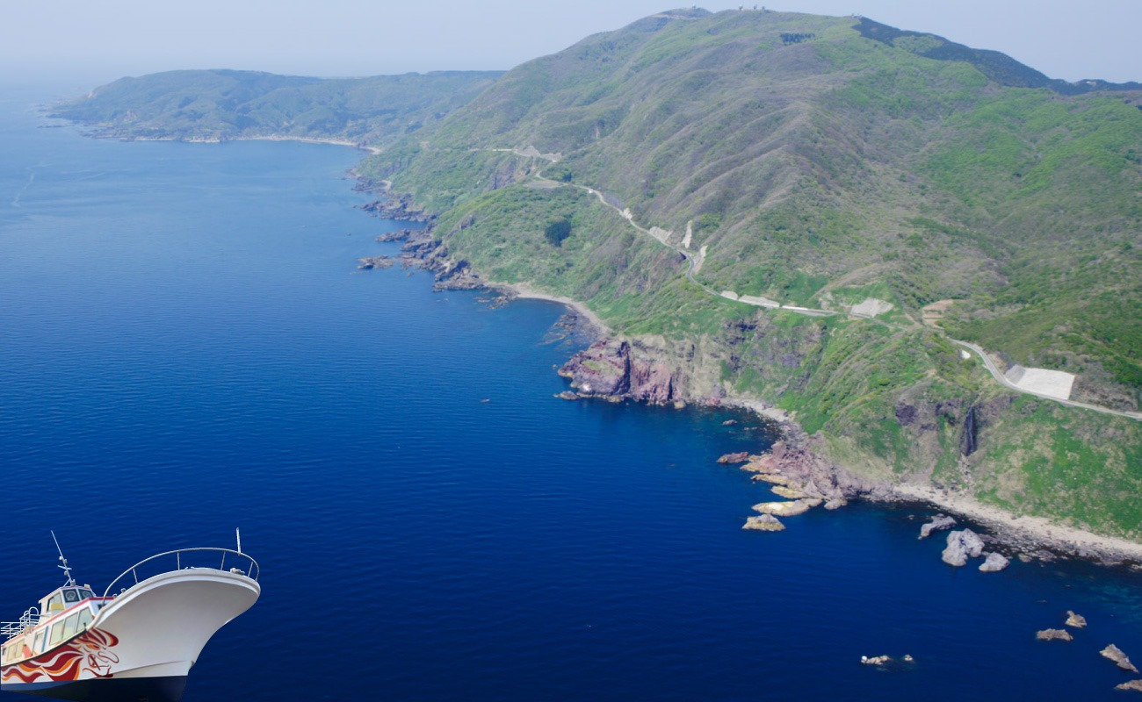

**※モニターツアーになりますので簡単なアンケートのご協力をお願いいたします。**

**※ご旅行当日は集合場所までは各自にてお越しください。**

**※天候・海況等で運休になる場合がございます。その際は催行中止とさせていただきます。**

**※定員になり次第締め切らせて頂きます。**

**※お申込みは裏面の専用申込書にてＦＡＸまたはe-mailにてお願いいたします。お電話での受付はいたしません。**

**※変更・取消の際もＦＡＸまたはe-mailにてお願いいたします。**

男鹿半島西海岸遊覧船の旅申込書

|  |
| --- |
| **申込期限** |
| **９/１０(火)** |

**ＦＡＸまたはE-mailでお申込み下さい。**

**申込先：（一社）男鹿市観光協会ＤＭＯ推進室**

|  |  |  |  |  |  |  |
| --- | --- | --- | --- | --- | --- | --- |
| **ご出発日**  **ご希望の出発日に〇をして下さい。** |  | |  | | | |
| **9/22**  **(日)** | | **9/29**  **(日)** | | | |
| **代表者ご氏名** |  | **年齢** | |  | **性別** | **□男性　□女性** |
| **代表者ご住所** | **〒** | | | | | |
| **電話番号** |  | | | | | |
| **同行者名➀** |  | **年齢** | |  | **性別** | **□男性　□女性** |
| **同行者名②** |  | **年齢** | |  | **性別** | **□男性　□女性** |
| **同行者名➂** |  | **年齢** | |  | **性別** | **□男性　□女性** |

＊電話での申込・取消は一切受け付けません。必ずＦＡＸまたはE-mailでの申込・取消をお願いいたします。

＊申込期限：９月１０日(火)

＊欄が不足する場合、複写してご利用下さい。

＊取消の場合は必ずご連絡下さい。その際下記の記載通り取消料を申し受けます。

旅行開始日の前日から起算してさかのぼって

　・７日前まで無料　・６日目以降３０％　・前日４０％　・当日5０％　・当日無連絡１００％

＊お支払いに関しましては、当日受付時に現金にて受付係員にお支払い下さい。

**【お申込み・お問い合せ先】**

**(一社)男鹿市観光協会ＤＭＯ推進室**

**TEL：０１８５－４７－７７８７　FAX：０１８５－２４－４８００**

住所：秋田県男鹿市船川港船川字泉台66-1(男鹿市役所内)

(営業時間)　月～金曜日　8:30～17:15土・日曜・祝祭日は休業　国内旅行業務取扱管理者：佐藤　豊

※国内旅行業務取扱管理者とは、お客様の旅行を取り扱う営業所での取引責任者です。ご旅行の契約に不明な点がございましたら、遠慮なく上記の国内旅行業務取扱管理者にお問い合わせください。

